附件2：
2022级新生线上入学指南

亲爱的同学，欢迎你成为河南师范大学的一员! 由于疫情影响，2022级新生实行线上报到。为方便办理线上报到手续,请认真阅读本须知，并做好相关准备。
一、提交电子版证明材料
1．本人将以下证明材料的电子版或制作成电子版单独命名
录取通知书、准考证、身份证、近期彩色免冠照片，专升本新生的专科或专科以上学历证书及《中国高等教育学历认证报告》或《教育部学历证书电子注册备案表》（查询网址:https://www.chsicom.cn/)。
2．材料提交要求
将所有电子版证明材料放在一个文件夹内，压缩后以“学号+学历层次及专业名称+本人姓名”命名文件。在规定时间内将文件压缩包发送至录取专业所属学院（部）指定的微信、QQ或指定邮箱，经由工作人员审核通过后办理相关手续。材料提交方式由录取专业所属学院（部）、教学点，根据实际自行确定。
3．如有特殊原因不能按时提交材料的，需向录取专业所属学院（部）请假（从报到之日算起不超过15天）。未请假或请假逾期不报到者，除因不可抗力等正当事由以外，视为放弃入学资格，一律不予注册学籍。
二、线上报到步骤
第一步:与录取专业所属学院（部）联系，在线提交新生入学资格审查所需的电子版证明材料。经审核合格的，办理入学手续，不合格的取消入学资格。
第二步:关注“河南师范大学财务处微信公众号”进行缴费（详见入学指南2和3)。
第三步:将缴费凭证（缴费成功页面截图）发送至专业所属学院（部）指定的微信、QQ或指定邮箱，办理学生证、填写学籍表、签订承诺书等手续。
三、相关费用
1．学费:
函授:文史类 专科 1100元/生/年 本科1300元/生/年
理工类 本科1700元/生/年
业余: 外语类 本科1300元/生/年
2．教材费:教材由学校提供，自愿购买。如需教材，首次预交400元/生（据实结算,多退少补)。
3．国家若颁布新的收费标准，按标准执行。
四、温馨提示
1.学校有关高等学历继续教育的重要通知，将通过河南师范大学继续教育学院官网https://www.htu.cn/jxjy/及官方微信公众号对外发布，请及时关注并查看。如因未及时查看造成的影响，由学生承担。
2.河南师范大学未委托任何机构和个人代收费用，相关收费统一交至学校财务账户，由学校财务系统生成电子收费票据。学生可自行查询、下载或保存电子票据。(详见入学指南2和3)
3.在入学报到过程中，如有问题,可及时与我们联系。我们将竭诚就相关问题提供咨询和答疑。
学生科0373-3328787
教务科0373-3326180

2、学费（微信）缴费流程
请关注“河南师范大学财务处”微信公众号


点击左下角“缴费业务”

选择“微信支付”

输入“用户名”（新生本人的学号)和“密码”(身份证号后六位)

缴费成功后，将“缴费成功页面”截屏保存

报到成功（正式学生收费票据届时统一发放到院系各班级）

温馨提示：请不要扫描其他二维码，谨防诈骗！

除上述方式外，学校不会以电话或短信等方式联系学生和家长要求其以任何方式缴费或提供信息。
请提高警惕，树立安全意识，谨防诈骗!

3.缴费结果查询与票据凭证留存
1.微信缴费成功后，在电脑端登录登录河南师范大学官方缴费平台，http://wsjf.htu.edu.cn/payment/，用户名为本人学号,密码为身份证后六位，输入验证码点击登录。
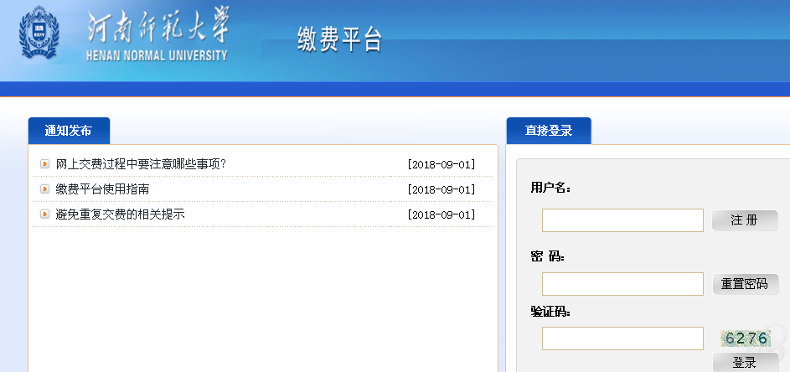
2.点击“缴费历史查询”选项后，在当前页面再次点击“电子票据”，之后进入电子票据查验平台页面；
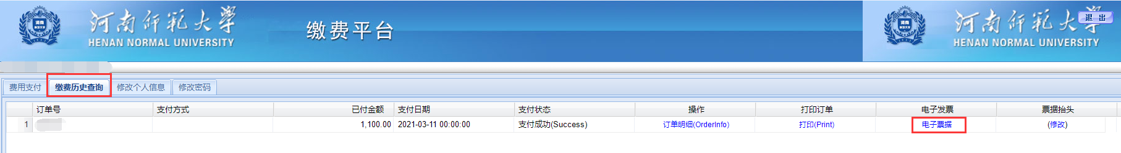
3.在“电子票据查验平台”页面，根据提示进行验证；

4.验证完毕后，即可查看本人的缴费结果和电子票据凭证；如需留存，请点击“下载到手机”即可下载或打印。
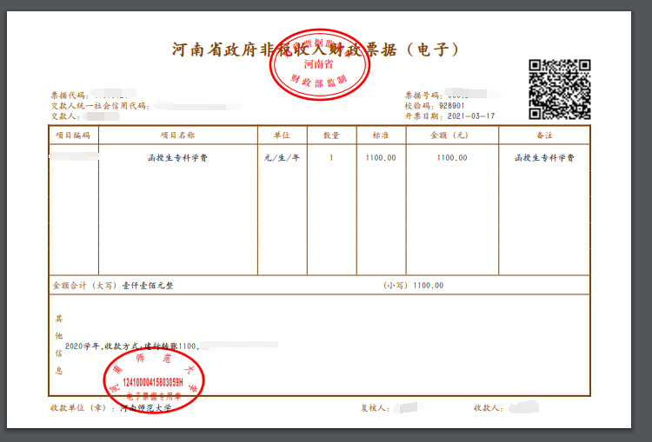
4.河南师范大学2021年各专业收费标准及各学院联系方式
材料提交方式请学生与学院取得联系后，根据学院（部）、教学点要求，按照规范格式提交相关材料。
院 部 名 称 | 专业名称 | 层次 | 学费标准  元/生·学年 | 院部联系电话
数学与信息科学学院  （西校区） | 数学与应用数学 | 专升本 | 1700 | 0373—3328847
计算机与信息工程学院  （东校区） | 计算机科学与技术 | 专升本 | 1700 | 0373—3326271
计算机与信息工程学院  （东校区） | 物联网工程 | 专升本 | 1700 | 0373—3326271
政治与公共管理学院  （东校区） | 行政管理 | 专升本 | 1300 | 0373—3326366
政治与公共管理学院  （东校区） | 行政管理 | 专科 | 1100 | 0373—3326366
文学院  （东校区） | 汉语言文学 | 专升本 | 1300 | 0373—3326363
文学院  （东校区） | 汉语言文学 | 高起本 | 1300 | 0373—3326363
文学院  （东校区） | 小学语文教育 | 专科 | 1100 | 0373—3326363
法学院  （东校区） | 法学 | 专升本 | 1300 | 0373—3326396
教育学部  （西校区） | 心理学 | 专升本 | 1300 | 0373—3328390
教育学部  （西校区） | 学前教育 | 专升本 | 1300 | 0373—3328390
教育学部  （西校区） | 小学教育 | 专升本 | 1300 | 0373—3328390
教育学部  （西校区） | 学前教育 | 高起本 | 1300 | 0373—3328390
教育学部  （西校区） | 学前教育 | 专科 | 1100 | 0373—3328390
历史文化学院  （东校区） | 历史学 | 专升本 | 1300 | 0373—3325331
商学院  （东校区） | 市场营销 | 专升本 | 1300 | 0373—3326367
商学院  （东校区） | 经济学 | 专升本 | 1300 | 0373—3326367
商学院  （东校区） | 财务管理 | 专升本 | 1300 | 0373—3326367
商学院  （东校区） | 电子商务 | 专升本 | 1300 | 0373—3326367
商学院  （东校区） | 工商管理 | 专升本 | 1300 | 0373—3326367
商学院  （东校区） | 会计学 | 专升本 | 1300 | 0373—3326367
商学院  （东校区） | 人力资源管理 | 专升本 | 1300 | 0373—3326367
商学院  （东校区） | 电子商务 | 高起本 | 1300 | 0373—3326367
商学院  （东校区） | 工商管理 | 高起本 | 1300 | 0373—3326367
商学院  （东校区） | 会计学 | 高起本 | 1300 | 0373—3326367
商学院  （东校区） | 人力资源管理 | 高起本 | 1300 | 0373—3326367
商学院  （东校区） | 工商企业管理 | 专科 | 1100 | 0373—3326367
商学院  （东校区） | 人力资源管理 | 专科 | 1100 | 0373—3326367
旅游学院  （西校区） | 酒店管理 | 专升本 | 1300 | 0373—3328658
外国语学院  （西校区） | 英语 | 专升本 | 1300 | 0373—3326170
本指南最终解释权归河南师范大学继续教育学院所有

